Gabarito Prova 2023 – RADIOLOGIA E DIAGNÓSTICO POR IMAGEM

1 | E | 26 | B
2 | C | 27 | D
3 | A | 28 | B
4 | C | 29 | E
5 | E | 30 | E
6 | C | 31 | A
7 | E | 32 | A
8 | D | 33 | A
9 | C | 34 | B
10 | E | 35 | A
11 | D | 36 | D
12 | C | 37 | D
13 | B | 38 | B
14 | C | 39 | B
15 | C | 40 | B
16 | C | 41 | B
17 | C | 42 | C
18 | B | 43 | A
19 | C | 44 | E
20 | B | 45 | C
21 | A | 46 | D
22 | A | 47 | C
23 | B | 48 | B
24 | A | 49 | A
25 | C | 50 | A

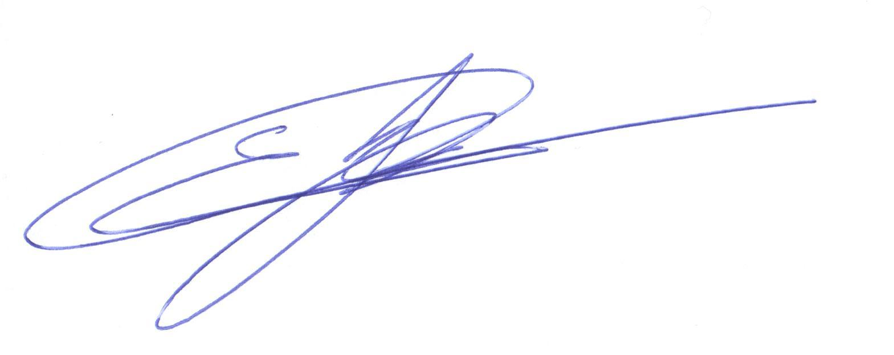
Dr. Eduardo Marques da Silva
Comissão de Residência Médica
Coordenador – UNIFIPA

Catanduva, 09 de Fevereiro de 2023

